DISEÑO Y ELABORACIÓN DE UN SISTEMA DE INFORMACIÓN PARA EL MANEJO DE HISTORIAS CLÍNICAS DE PACIENTES CON CÀNCER EN LOS HOSPITALES DE LA CIUDAD DE GUAYAQUIL

Gilda Judith Taranto Vera¹, Guillermo Baquerizo Palma²

¹ Ingeniera en Estadística Informática 2003.
² Director de Tesis: Ingeniero en Computación, Escuela Superior Politécnica del Litoral, 1995. Profesor de ESPOL desde 1996.

RESUMEN

La creación de esta Tesis surge como respuesta a la necesidad de automatizar el manejo de los registros de las historias clínicas de los pacientes de los hospitales de Guayaquil, en este caso, nos enfocamos a aquellos que padecen Cáncer.

El Sistema permite no sólo una mejor organización de la información del paciente, sino también, rapidez de acceso al registro médico, resultados de pruebas y consecuente reducción de tiempo de los tratamientos médicos, nos facilitan la toma de decisiones en el momento apropiado mediante las consultas y búsquedas que nos permite hacer el Sistema. En el contenido de ésta tesis se detallarán las razones por las cuales se eligió la Arquitectura del Sistema y las herramientas para la programación del mismo. En el diseño del sistema se encuentran detalles sobre el diseño de la base de datos, la consulta de datos y la Interfaz del usuario.

Finalizaremos con las Conclusiones y Recomendaciones respectivas, luego de la investigación, entrevistas y pruebas de usuario que se realizaron a cierto número de médicos especializados en el área Oncológica.

INTRODUCCIÓN
Sistema de Consulta Médica (SICMED) es una herramienta que permitirá una mejor organización y manejo de las Historias Clínicas correspondientes a los Pacientes con Cáncer en los Hospitales de la Ciudad de Guayaquil, hacer consultas con respecto a los Datos Demográficos del Paciente, Exámenes, Tratamientos, en fin la Evolución detallada del Paciente dentro del Hospital, Gráficos Estadísticos acerca de la incidencia del Cáncer en pacientes con ciertas características físicas o antecedentes familiares, lo que facilita una mejor toma de decisiones con resultados eficientes, rápidos y con calidad. Además se brinda la parte informativa a la Comunidad, la misma que consta de material investigativo acerca de la enfermedad y Prevención de la misma, dirección electrónica de médicos especializados en el área Oncológica y apoyo psicológico tanto al paciente como a la familia mediante artículos y reportajes.

Cabe recalcar que la información concerniente a cada Hospital será de uso exclusivo del mismo por lo que SICMED consta de un Sistema de Seguridad confiable en el que cada usuario (previamente registrado por el Hospital a quien presta sus servicios) constará de un nombre de usuario y clave para acceder al mismo lo que impedirá la fuga de información.
1. Diseño del Sistema de Información.

  - Diseño de la Base de Datos en SQL Server para el manejo de Historias Clínicas para paciente con Cáncer.

El motor de la Base de Datos que se seleccionó fue SQL Server por su facilidad de uso en Intranets/Internet y por ser una base de datos de capacidad media, entre otros atributos.

SQL Server usa la arquitectura Cliente / Servidor para separar la carga de trabajo en tareas que corran en computadoras tipo Servidor y tareas que corran en computadoras tipo Cliente. Además de mantener las relaciones entre la información y la Base de Datos.

  - Lenguajes de Programación.

- APLICACIÓN WEB

No se trata simplemente de páginas con imágenes y descripciones. Cuando hablamos de construir aplicaciones, a lo que nos referimos es a la construcción de sitios que hagan algo; que nos permitan introducir información y respondan inteligentemente a las solicitudes.
La aplicación web que se desarrolló se la hizo con un enfoque de tres capas que son:

- La capa de presentación que contiene los componentes de la interfaz de usuario, tales como los formularios de la aplicación.

- La capa de negocio donde se encuentran las operaciones básicas del negocio tales como las consultas.

- La capa de datos suele incluir tan solo a la base de datos.

El código contiene 3 partes: El código HTML, la restricción de acceso a la página por usuario en ASP y las sentencias SQL para la manipulación de las tablas de la base de datos.

- ASP (Active Server Pages)

El ASP es una tecnología dinámica funcionando del lado del servidor, lo que significa que cuando el usuario solicita un documento ASP, las instrucciones de programación dentro del script son ejecutadas para enviar al navegador únicamente el código HTML resultante. La ventaja principal de las tecnologías dependientes del servidor radica en la seguridad que tiene el programador sobre su código, ya que éste se encuentra únicamente en los archivos del servidor que al ser solicitado a través del web, es ejecutado, por lo que los usuario no tienen acceso más que a la página resultante en su navegador.

Estructura Del Sitio Web Generado Por Dreamweaver Mx

Esta es la estructura del Sito web. En este gráfico se puede apreciar que la página principal del sitio es index.asp. Se puede apreciar el menú de fácil manejo, los formularios de ingreso como: datos demográficos del paciente, del doctor, características de los diferentes tipos de cáncer con sus correspondientes etapas y uno de los formularios esenciales evolucion.asp que de acuerdo a las entrevistas y a los prototipos anteriores es uno de los formularios con mayor utilización y ayuda para el médico .

Diseño de la Interfaz del Usuario

MACROMEDIA DREAMWEAVER MX – EDITOR DE PÁGINAS, SITIOS y APLICACIONES WEB

Seleccionamos Dreamweaver MX por su facilidad de uso para generar aplicaciones web dinámicas con ASP, HTML y demás tecnologías para Internet, el DREAMWEAVER MX generó casi el 80% del código de la aplicación, el 20% restante eran de las Consultas SQL, centrándonos en la solución del problema

En síntesis usamos una solución Microsoft-Macromedia para el desarrollo de nuestra aplicación web.

CSS (Cascade Style Sheet)- ESTILO EN CASCADA – W3C

El formato de las páginas como las fuentes seleccionadas, los marcos de las tablas, los colores, etc. Fueron hechos con CSS que permite aplicar estilos personalizados a cada uno de los elementos que conforman una página o Aplicación Web.

- Realización de Pruebas.

MICROSOFT WINDOWS XP PRO CON IIS 5.0 – PLATAFORMA PARA HACER LAS PRUEBAS

Se Seleccionó WIN XP PRO por su estabilidad, y porque dentro de sus aplicaciones se encuentra el Internet Information Server (o IIS 5.0 es el servidor WEB) que servirá para hacer las pruebas locales del sistema y la base de datos.

Se realizó diversos prototipos del sistema que tuvieron como objetivo ejecutar los programas para encontrar las posibles falencias del mismo. Se desarrolla un prototipo del programa para probar que no existen errores en su desarrollo, es decir, hacer que una implementación no falle en su ejecución.

La confiabilidad es un aspecto del diseño, por lo que debe estar dentro del sistema, por lo que se buscó trabajar directamente con el usuario potencial quien manifestó todas sus necesidades y preferencias con respecto al Sistema.

3. Evaluación del Sistema de Información
Partiendo del análisis de la organización del cliente y sus necesidades, se estructuró un modelos que permita una mejor organización para visualizar alternativas informáticas para automatizar sus funciones. Con ello se establecen las consultas mediante las cuales se hacen las recomendaciones pertinentes para que el cliente tome las decisiones adecuadas. Se mantiene como objetivo fundamental el lograr integrar sistemas de información de manera que se constituyan en el sistema nervioso central de la empresa en éste caso del Hospital siendo éstos sistemas: médico, administrativo y financiero.

La automatización de los procesos no significa únicamente “organización de la información”; el adecuado manejo de la información es imprescindible en toda institución la misma que le permitirá una infinidad de opciones en cuanto al material con el que se cuenta.

Este Sistema es resultado de investigaciones en el campo médico, entrevistas con médicos del área oncológica, los mismos que realizaron las pruebas de usuario respectivas. Se procuró satisfacer las expectativas de quienes son los usuarios potenciales del mismo brindándoles una herramienta útil para su desempeño y de fácil manejo; considerando que la actividad principal de un médico es servir a los pacientes.

En la elaboración de cada Prototipo se buscó Estandarizar el modelo de Historia Clínica de tal forma que se adecue a las necesidades de aquellas instituciones cuya área es únicamente el cáncer (SOLCA) y aquellas que atienden una mayor diversidad de enfermedades.

4. Instalación del Sistema de Información
Con respecto a la instalación del Sistema de Información de Consulta Médica se vio la necesidad de elaborar un Manual de Instalación. En cuanto al manejo del mismo hay que recalca que se consideraron los siguientes aspectos:
4.1 Software y Hardware.- La información manejada por el sistema es de uso exclusivo del Hospital, además no se requiere de mayores conocimientos de computo para poder utilizarlo y permite su actualización. Si la estrategia de implantación involucra el uso del sistema por una gran cantidad de usuarios, de manera distribuida, una solución de este tipo es la mejor opción.

4.2 Datos.- En cuanto a la información, ésta fue proporcionada por los hospitales investigados, la misma que tuvo ciertas restricciones por la confidencialidad de los datos. Con la información recopilada se elaboró Aplicaciones estadísticas como Diagramas de Barras para tener un leve perfil de la situación, en cuanto a los pacientes y hospital se refiere.

5. Explicación del Sistema

A continuación se presentará una serie de pantallas del sistema para una mejor comprensión de su estructura:

¿Qué es el SICMED?

El SICMED consiste en un sitio Web que permite a la comunidad informarse a cerca de los distintos tipos de patologías del cáncer, su prevención y diagnóstico, en cuanto a los Médicos permite la consulta de datos específicos de la información que periódicamente se ingresa en la Base de Datos. El sistema ofrece los resultados de las consultas en gráficos estadísticos como, diagramas de barras.

Para el uso del sistema, en primer lugar el administrador del sistema deberá instalarlo y acceder a la dirección: http://localhost/index.asp

La pantalla de bienvenida (figura 1) presenta, el menú inicial del sistema donde podremos empezar a navegar en el mismo. Este menú contiene la parte informativa a la que tendrá acceso sin clave o usuario.

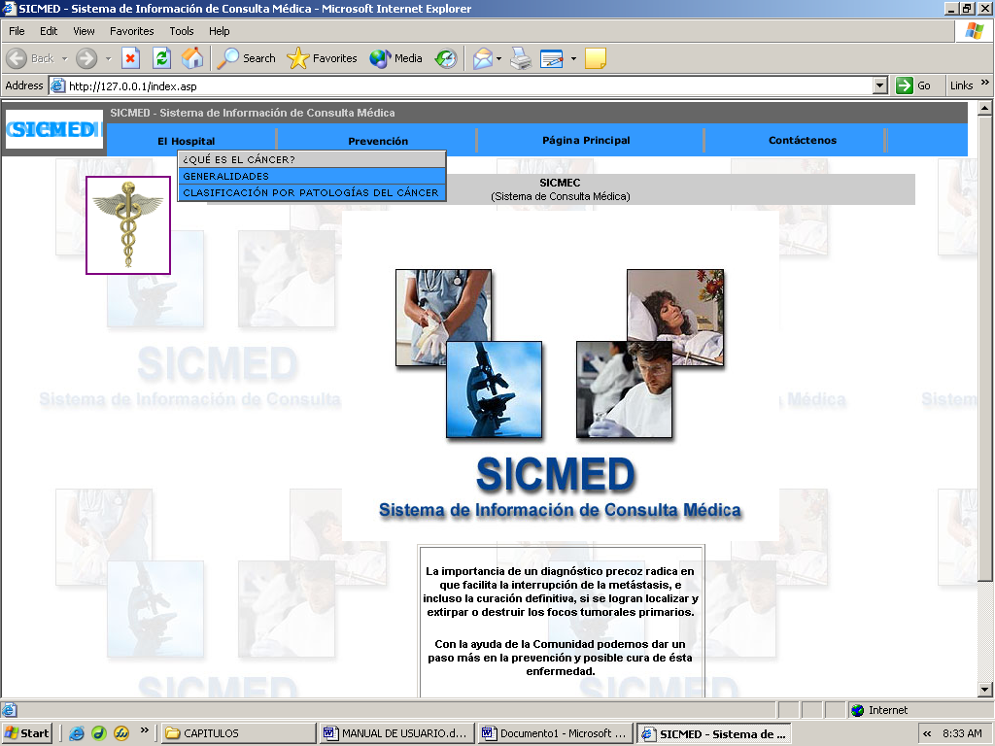
Menú inicial para manejo de la comunidad
Sección únicamente informativa

Figura 1. Página Principal

Tenemos conceptos tales como:

- ¿Qué es el Cáncer?
- Generalidades del Cáncer
- Clasificación del cáncer por patologías
- ¿Cómo prevenir el cáncer?
- Preguntas más frecuentes
- Artículos sobre las estadísticas en el mundo.

En cuanto a la Clasificación del cáncer por patologías podemos escoger cualquiera de las opciones que nos ofrece el sistema; como por ejemplo Cáncer al Colon donde encontraremos la más completa información a cerca del mismo.

En la (figura 2) Escogimos el tipo Cáncer al Colon donde encontramos la definición del mismo y un menú interno donde podemos escoger las causas, el diagnóstico, los síntomas, etapas y tratamiento según patología.

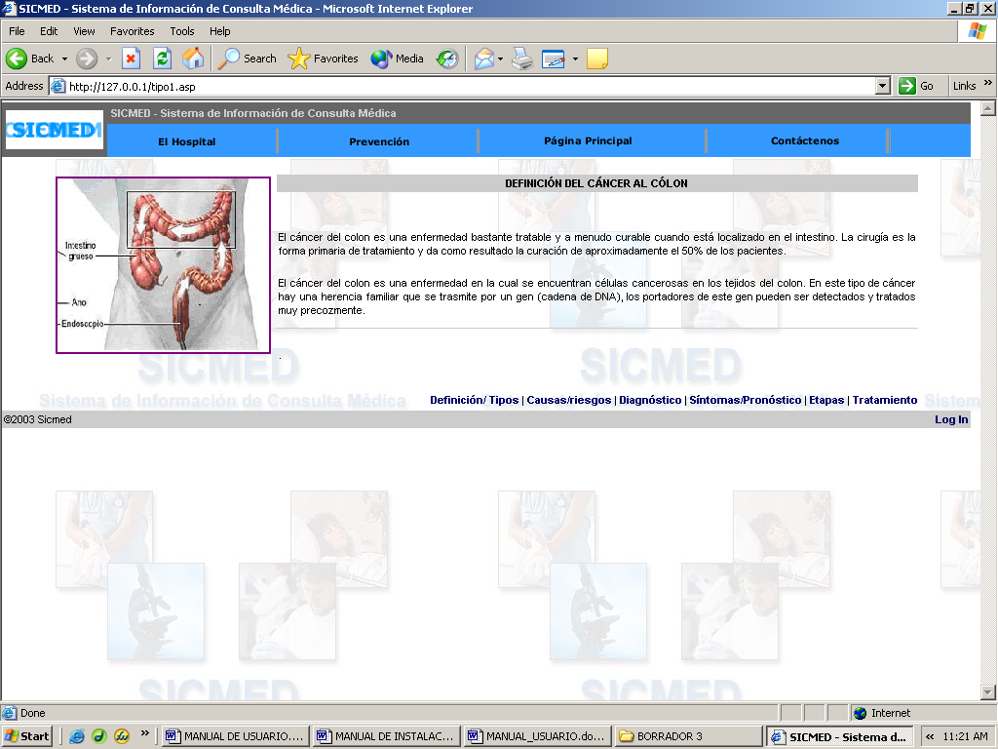
Menú interno

Figura 2. Cáncer al Colon - Definición

En la (figura 3) encontramos la página http://localhost/login.asp donde se ingresa el usuario y clave autorizada.

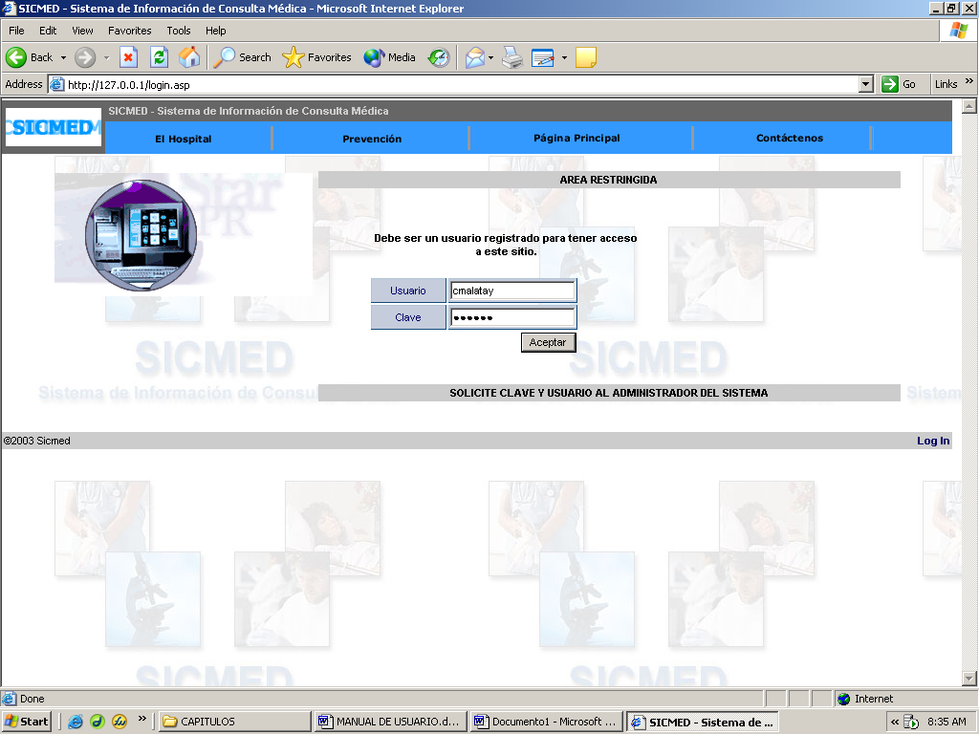

Figura 3. Log In

Luego podremos apreciar la pantalla de bienvenida en donde vemos otro menú que contiene los formularios de ingresos y actualización de los datos de los pacientes y doctores.

En la siguiente figura podemos apreciar el listado de los pacientes con su respectivo número de historia clínica, campos que podemos seleccionar y son de gran utilidad, ya que al seleccionar determinado paciente automáticamente se cargará el número de historia clínica correspondiente en cada uno de los formularios por los que se navegue hasta que sea escogido otro paciente, sin tener que ingresar nuevamente el número historia clínica en cada formulario.
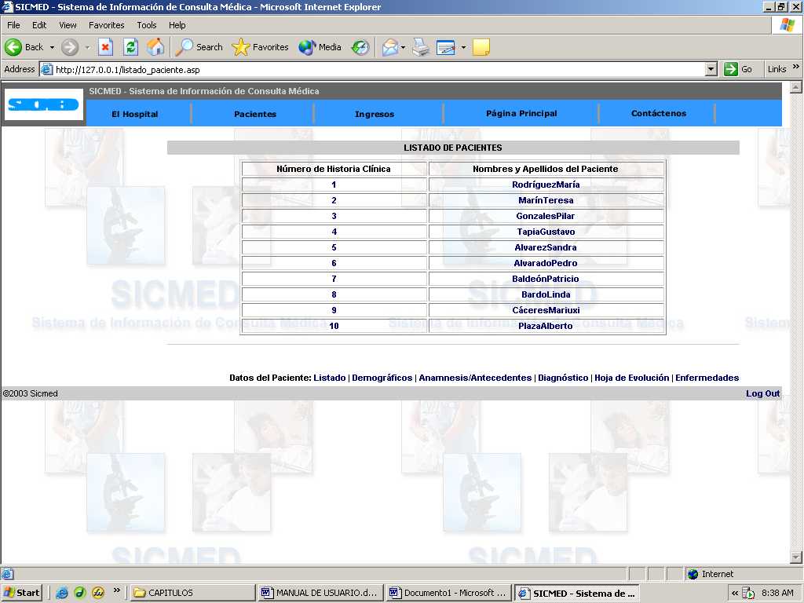
Menú que requiere ser Autorizado
Figura 4. Listado de Pacientes

A continuación tenemos el formulario de ingreso del Paciente en donde podemos agregar los médicos tratante y los datos personales del paciente.

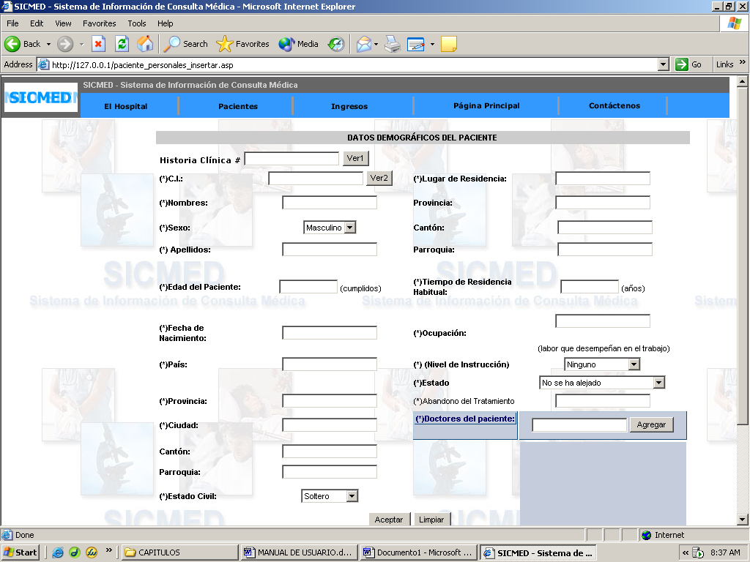
Figura 5. Ingreso de los Datos Demográficos del Paciente
Presentamos en la ( Figura 6 ) la Hoja de Evolución del paciente la cual es considerada como la más visitada y de gran uso al momento de dar un diagnóstico, donde mostramos los aspectos más importantes de las visitas realizadas por el paciente al Hospital.

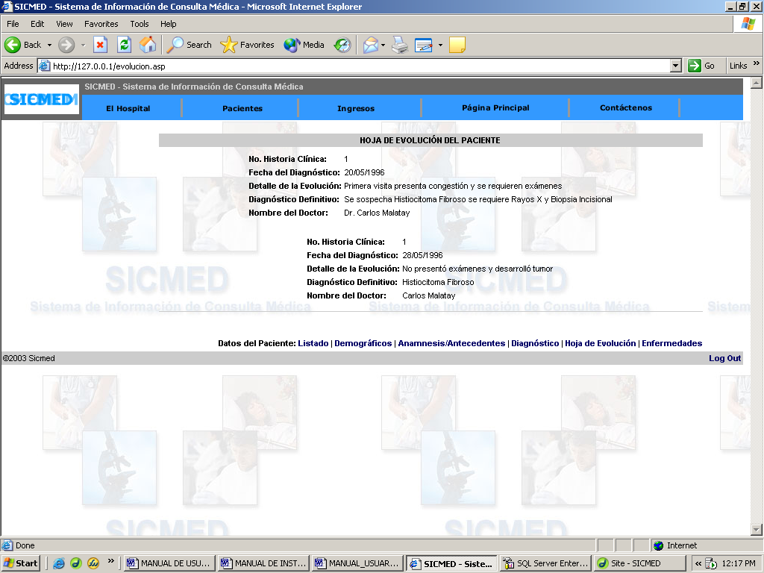
Menú Interno
Figura 6. Hoja de Evolución del Paciente

En ésta figura podemos ver el gráfico correspondiente al tipo de cáncer por la edad promedio de los que lo padecen.

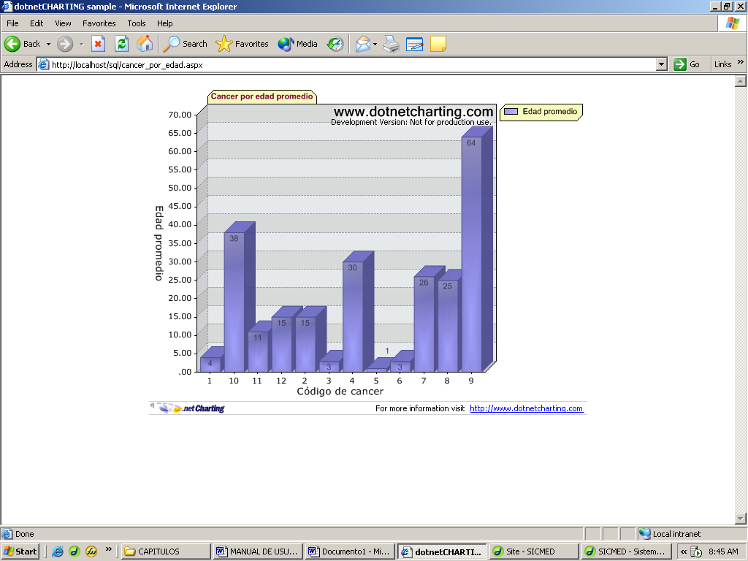

SICMED

Figura 7. Gráfico: Tipo de Cáncer por Edad Promedio

CONCLUSIONES

- Es importante recalcar que el médico tendrá acceso a la información en tiempo real lo que le permitirá emitir un diagnóstico o tomar decisiones acertadas en cuanto a la información que consulte por medio de una de las herramientas más útiles en cuanto a de información, Internet.

- La interfaz del sistema fue diseñada a partir de las sugerencias y pruebas que se realizaron a cargo de Médicos Oncólogos de la Sociedad de Lucha Contra el Cáncer (SOLCA) por lo que se trata de un Sistema que se adecua a las necesidades de quienes en la práctica lo utilizarán.

- La calidad de la organización de la información mejorará, por lo que se pudo apreciar que en los diferentes Hospitales investigados carecían de un manejo eficiente de la información lo que no facilita la toma de decisiones en el momento en que se lo precisa.

- Se realizó un análisis estadístico Univariado el cual facilitó la elección de las variables a considerar dentro del Sistema ya que se procuró satisfacer las necesidades de todos los Hospitales que colaboraron con las entrevistas e información concerniente.

- En cuanto a la parte Informativa del sistema se ha hecho un compendio de los Tipos de Cáncer más frecuentes, en base a las investigaciones y asesorías de los médicos.

- En cuanto a la plataforma que se utilizó que fue Windows XP se consideró la mejor opción no sólo por las facilidades que ofrece sino también por que es un recurso del cual se disponía.

BIBLIOGRAFÍA

- Craig Utley, Desarrollo de Aplicaciones Web con SQL Server 2000 (1era. Edición, Aravaca (Madrid), Mc Graw-Hill, 2001), pp 4-16

b) “Manual del Programador”
www.aspfacil.com

- Última modificación: 13-11-2003, Desarrollo e Implementación de los Sistemas de Información, www.webexpertos.com

d) Última modificación: 13-11-2003, CCS Hojas de estilos, www.desarrolloweb.com

